SOLT Serbian Module 4 Lesson 2

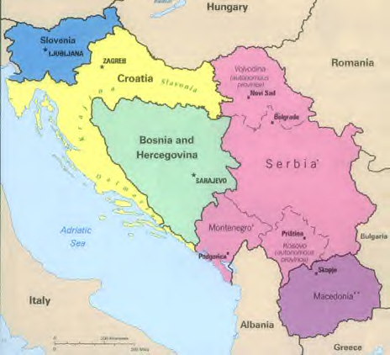

Geography
Geography Serbian SOLT 1
Objectives Module 4 Lesson 2

During this lesson, the student will be able to accomplish Geography. Under this Terminal Learning Objective, the students will learn two tasks: recognize countries and locations of the target region, and identify nationalities. At the end of the lesson, the students will be able to:

- Recognize countries and locations of the target region. This task will include:

- Recognize the countries’ location, the capitals, and major cities
- Describe its area and borders
- Identify national flags of the countries in the target region
- Describe the geography of the target region
- Talk about the location of the military installation of the TR
- Brief about the TR

- Identify nationalities. This task will include:

- Identify languages in different countries
- Identify different ethnic groups
- Describe demographic composition
Geography Serbian SOLT 1
Introduction Module 4 Lesson 2

The Balkan war that flared up in June of 1991, divided the country of Yugoslavia into five separate states. Today’s Yugoslavia (known as Federal Republic of Yugoslavia - FRY) consists of the Republics Serbia and Montenegro. The former Yugoslav Republics Slovenia, Croatia, Bosnia-Herzegovina and Macedonia are now independent states.

Tip of the day
There are two major capitals in the FRY - Belgrade (Beograd) and Podgorica. Belgrade is the capital of the FRY and Serbia. Podgorica (known before under the name Titograd) is the capital of Montenegro.

Заставе (Flags)
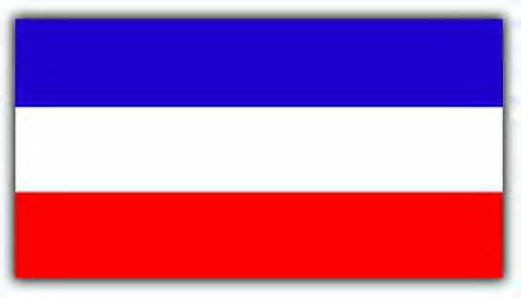

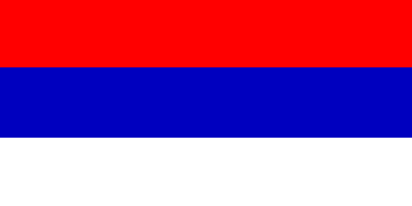

Savezna republika Jugoslavija Srbija i Crna Gora
(Federal Republic of Yugoslavia) (Serbia and Montenegro)

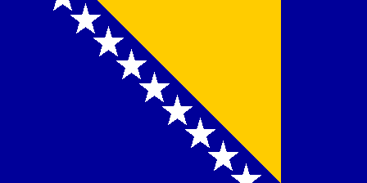
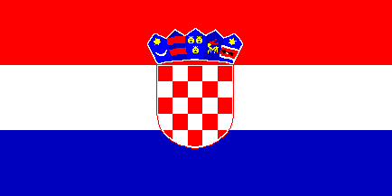

Bosna i Hercegovina Hrvatska
(Bosnia and Herzegovina) (Croatia)

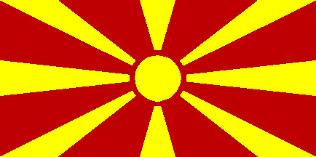
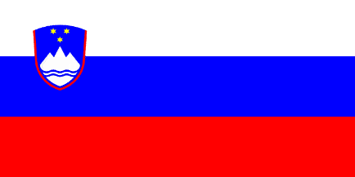
Bivša Jugoslovenska
Republika Makedonija Slovenija
(FYR of Macedonia) (Slovenia)
Geography Serbian SOLT 1
Introduction Module 4 Lesson 2

Exercise 1
Listen to the instructor read about the Federal Republic of Yugoslavia. Look at the text written below while listening. Answer the questions that follow.

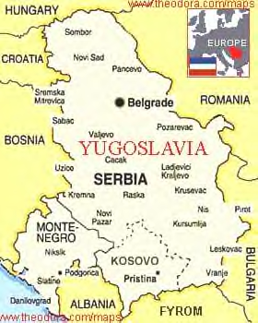
Савезна Република Југославија се налази у југоисточном делу Европе, на Балканском полуострву. Чине је две републике, Србија и Црна Гора. Словенија, Хрватска, Босна и Херцеговина и Македонија су такође биле југословенске републике. Сада су независне државе. Главни град Савезне републике Југославије је Београд. Садашња Југославија се граничи са Албанијом, Босном и Херцеговином, Хрватском, Бугарском, Мађарском, Румунијом и Бившом Југословенском Републиком Македонијом. Југославија је мало већа од америчке државе Кентаки. Њена површина је 102,350 квадратних километара. Њене две највеће реке су Сава и Дунав. Југославија има различиту климу. На северу је континентална клима. Средњи део има континенталну и медитеранску климу. Јужни део, близу Јадранског мора, има медитеранску климу. 70% Југославије чине ,планине, а остало је равница.

Maps courtesy of
www.theodora.com/maps used
with permission

југоисточни (southeastern)
део (part)
Балканско полуострво (Balkan peninsula)
чинити (to make)
независна држава (independent state)
граничити се (to border on)
површина (area)
квадратни километар (square km.)
на северу (on the North)
средњи (middle)
планина (mountain)
равница (plain)

Geography Serbian SOLT 1
Introduction Module 4 Lesson 2

Exercise 1 (continued)

- Које републике чине данашњу Југославију?
- Колика је површина Југославије?
- Које су највеће реке у Југославији?
- Са којим државама се Југославија граничи?
- Каква је клима на северу Југославије?
- Да ли је Кентаки већи или мањи од Југославије?

Exercise 2
Read the text about the FRY in exercise 1 with a partner. Close the books and ask each other questions about the FRY. You should be able to make up at least five questions.

Exercise 3
And where are you from? Exchange the information about your state in the U.S. with your partner. Include the following information:

Име државе?
Белешке:
Са којим државама се граничи?
Где се налази?
Како се зове главни град?
Колика је површина?
Како се зове највећа река?

Geography Serbian SOLT 1
Introduction Module 4 Lesson 2

Tip of the day
The official language of the FRY is Serbian with ekavian (Serbia) and ijekavian (Montenegro) dialects. The majority of the population are Serbs and Montenegrins. Other ethnic groups are Albanians (living in Kosovo), Hungarians, Slovaks, Rumanians, Checks (mostly living in Vojvodina).

Exercise 4
Milan is trying to explain to his American friend David the complexity of the languages spoken on the territory of the former Yugoslavia. Read the dialog with a partner and answer the questions below.

D. Ви у Србији говорите српски језик?
M. Јесте. Говоримо српски са екавским нагласком. У Црној Гори се говори такође српски али претежно са ијекавским нагласком.
D. Који језик говоре људи на Косову?
M. Тамо живе већином Албанци и они говоре албански. Срби на Косову говоре српски.
D. А где се говори хрватски?
M. Хрватски се говори у Хрватској. Такође и у Босни и Херцеговини.
D. Шта је онда српско-хрватски језик?
M. Српско-хрватски се говори већином у Босни и Херцеговини. То је комбинација српског и хрватског. У Босни се говори и босански језик. Говоре га босански Муслимани или Бошњаци.
D. То је превише компликовано.
M. У праву си.
D. Који се језик говори онда у Словенији и Македонији?
M. У Словенији се говори словеначки, а у Македонији македонски. У Војводини се, поред српског, такође говори мађарски језик.

- What language does Milan speak?
- Where is Croatian spoken?
- Which language is spoken in Bosnia and Herzegovina?
- What language do the people of Kosovo speak?
- Where are Slovenian and Macedonian spoken?
- What would be the major difference between Serbian and Croatian?
Geography Serbian SOLT 1
Introduction Module 4 Lesson 2

Exercise 5
Listen to the instructor read the names of the capital cities written in the jumble box. Write the name of each city next to its country.

Slovenia
FYR of Macedonia
Bosnia and Herzegovina
Serbia
FRY
Croatia
Montenegro

Ljubljana Zagreb Podgorica
Beograd Skoplje Sarajevo

Exercise 6
Колико знате? (How much do you know) With the book closed, check if your partner remembers the names of the capital cities of the former Yugoslavia and languages spoken there. Ask him/her one question at a time. If he/she answers positively, it is his/her turn to make up another question. You can broaden this knowledge test by using other countries in Europe, Africa, and America. Score your points.

Geography Serbian SOLT 1
Introduction Module 4 Lesson 2

Exercise 7
Here is the list of some of the countries and nationalities. Read the name of each country and nationality aloud and fill in the missing parts of the text that follows.

M F Pl.

Америка: Американац Американка Американци
Немачка: Немац Немица Немци

Канада: Канађанин Канађанка Канађани

Енглеска: Енглез Енглескиња Енглези

Италија: Италијан Италијанка Италијани
Аустрија: Аустријанац Аустријанка Аустријанци
Грчка: Грк Гркиња Грци

Румунија: Румун Румунка Румуни

Русија: Рус Рускиња Руси
Југославија: Jугослoвен Југослoвенка Југослoвени
Србија: Србин Српкиња Срби
Хрватска: Хрват Хрватица Хрвати
Босна: Босанац Босанка Босанци
Македонија: Македонац Македонка Македонци
Словенија: Словенац Словенка Словенци
Црна Гора: Црногорац Црногорка Црногорци

У Југославији живе __________________. ___________ живе у Србији а у Црној

Гори живе _____________. Мира је моја пријатељица. Она је из Хрватске и по

националности је _____________. Линда долази из Енглеске. Она је ___________.

Њен супруг је из Немачке. Он је по националности _______________. ___________

живе у Словенији, а Македонци у _______________. Азра је рођена у Босни. Она је

_____________. Џорџови родитељи живе у Америци. Они су ___________________.

Geography Serbian SOLT 1
Grammar Notes Module 4 Lesson 2

The Genitive Case and Its Usage

The Genitive case can have different functions in a sentence. Some of them are mentioned before. Here are the main functions of the Genitive case:

a) to express possession

Example:

Главни град Југославије је Београд. The capital city of Yugoslavia is Belgrade.
Становници Београда воле њихов град. The citizens of Belgrade like their city.

b) to express something specific

Example:

Био је то знак бола и туге. It was the sign of pain and sorrow.
Мирко је био члан групе. Mirko was a member of the group.

c) to express one part of the mass - the Genitive partitive

Example:

Појео сам комад сира и попио I ate one slice of cheese and drank a
чашу воде. cup of water.

d) Genitive is used after these words:
доста (enough) колико (how much/how many)
мало/много (little/much) неколико (some)
више (more) свестан (aware of)
пун (full of) жељан (to have desire for)
вредан (worth of) жедан (thirsty for)
гладан (hungry for) мање (less)

Example:

Ту је било много губитака, а There were many debts and little
мало зараде. earnings.
То је вредно пажње. This is worthy of attention.
Кофер је пун ствари. The suitcase is full of things.
Geography Serbian SOLT 1
Grammar Notes Module 4 Lesson 2

Genitive (continued)

e) The Genitive is used after most numbers

Example:

Долазимо четвртог децембра. We are coming on the fourth of December
На столу су две књиге и три There are two books and three pencils
оловке. on the table.

f).The Genitive is used after many prepositions

Example:

Она је из Београда. She is from Belgrade.
Прекопута наше куће је пошта. Across our house there is a post-office.

Exercise 1
Fill in the blank with the words given in parenthesis.

1. Много _________ је дошло из земље. (вест)

2. Шоља је била пуна ______________. (вода)

3. После __________ долази уторак. (понедељак)

4. То је било питање _______________. (дан)

5. Ноћи ____________ су веома лепе. (Београд)

6. Био је свестан __________________. (проблем)

7. Поред ____________ је стајало дрво. (кућа)

8. Празник ___________ се слави данас. (рад)

9. Имао је пет ________________. (жена)

10.Неколико __________ се игра напољу. (деца)

Geography Serbian SOLT 1
Vocabulary Module 4 Lesson 2

ауто-пут | highway
бивши, а, е | former
Блиски Исток | Middle East
босански, а, о | Bosnian
већином | mostly
вредан, а, о | worthy of
граничити се (са) | to border on
данашњи, а, е | today’s
део, делови | part
доста | enough
етничка група | ethnic group
жељан, а, о | to have desire for
забрањен, а, о | forbidden
запад | West
исток | East
Јадранско море | Adriatic sea
једини, а, о | the only
југ | South
југоисточни, а, о | southeastern
јужни, а, о | southern
кањон, и | canyon
квадратни километар | square km.(kilometer)
комбинација, е | combination
компликован, а, о | complicated
континентални, а, о | continental
копно, а | land
лука, е | harbor
мађарски, а, о | Hungarian
македонски, а, о | Macedonian
медитерански, а, о | Mediterranean
на северу | on the North
нагласак, нагласци | accent
независан, а, о | independent
окружен, а, о | surrounded
Олимпијске игре | Olympic games
плажа, е | beach
површина, е | surface, area
покрајина, е | province
полуострво, а | peninsula
православац, православка | Orthodox
Geography Serbian SOLT 1
Vocabulary Module 4 Lesson 2

прашума, е | jungle
претежно | predominantly
пун, а, о | full of
равница, е | plain, prairie
савезни, а, о | federal
садашњи, а, е | present
свестан, свесна, свесно | aware of
север | North
синагога, е | synagogue
словеначки, а, о | Slovenian
споменик, ци | monument
средњи, а, е | middle
српски, а, о | Serbian
хрватски, а, о | Croatian
централни, а, о | central
џамија, е | mosque

Geography Serbian SOLT 1
Culture Notes Module 4 Lesson 2

Frequently Asked Questions About FRY
1. What provinces does the new Yugoslavia consist of?
Answer: The former provinces Vojvodina and Kosovo have lost their autonomy and became a part of Serbia. Serbia and Montenegro are the two political entities that form the new Yugoslavia.
2. Where is Kosovo and why is it so important politically?
Answer: Kosovo is in the southern part of Yugoslavia. Some call it the “Serbian Jerusalem” because Kosovo polje is the site of an important battle between the Serbs and the Ottoman Empire in 1389. After defeat, Serbia ceased existence as an independent state until the end of the 19th century. Serbians consider Kosovo polje a sacred ground. On the other hand, the local population of Albanians are the majority in this area, and according to Albanian historians, Kosovo is where the Albanian ancestors have established their community. Albanians are predominantly Muslims, whereas Serbs are Eastern Orthodox. This religious difference is a major factor of the conflict.
3. What is the difference between the two languages, Serbian and Croatian?
Answer: The analogy of British and American English can be used to compare the relationship of Serbian and Croatian. With the independence of the Croatia and Bosnia-Herzegovina, there has been a maximization of the differences between the new languages, i.e. new words are being introduced.
4. Are the alphabets the same?
Answer: No. Croatian uses a version of the Latin Alphabet (as English does), whereas Serbian uses the Cyrillic script (like Russian).
5. How and why was the former Yugoslavia created?
Answer: The former Yugoslavia, often called the “Second Yugoslavia” was formed in 1943 under the leadership of Tito. This postwar Yugoslavia is considered the creation of the communist-lead partisans. The First Yugoslavia was founded in 1918 after the World War I and its people found themselves for the first time in a common state.

Geography Serbian SOLT 1
Culture Notes Module 4 Lesson 2

Questions (continued)
6. Why was Sarajevo important in World War I?
Answer: Sarajevo was the place where Archduke Franz Ferdinand was assassinated by Gavrilo Princip. This incident had triggered the World War I.
7. What religions are practiced in the different countries?
Answer: In Croatia, a majority practices Catholicism. In Bosnia and Herzegovina, while many are Muslims, there are also East-orthodox and Catholics. In the present Yugoslavia, the Eastern Orthodox religion is considered dominant.
Geography Serbian SOLT 1
Application Activities Module 4 Lesson 2

Activity 1
Your partner is visiting Yugoslavia. He/she would like to get the information from you about the city of Novi Sad. In order to provide the necessary information, both of you should first read the text written below. Find the unfamiliar words in the Vocabulary section of the lesson.
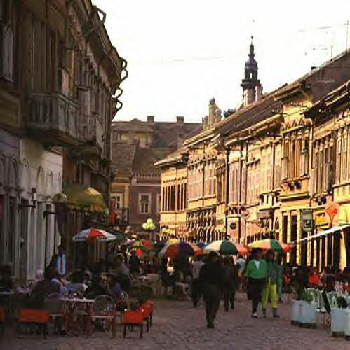

Нови Сад се налази у источном делу Европе, у Савезној Републици Југославији. Град лежи у јужном делу Панонске равнице и главни је град покрајине Војводине. Осам важних путева пролази поред Новог Сада. Најважнији је међународни ауто-пут. Он полази из Северне Евопе, пролази кроз Београд и завршава у Атини, Истанбулу и градовима Блиског Истока. Нови Сад лежи на реци Дунав и има велику речну луку. Нови Сад је 74 км удаљен од Београда.
Дунавска улица

Activity 2
Work with your partner. Choose between these two roles.

- You are an interviewer. You want to get as much information as possible about the city your partner is coming from. You should get at least 7 important facts. Report your findings to the class.

2. You are the person who is interviewed. Give the information about your city or
town to the best of your knowledge.

Чињенице (Facts):

Geography Serbian SOLT 1
Application Activities Module 4 Lesson 2

Activity 3
Study the ethnic map of the FR of Yugoslavia below and answer the questions.

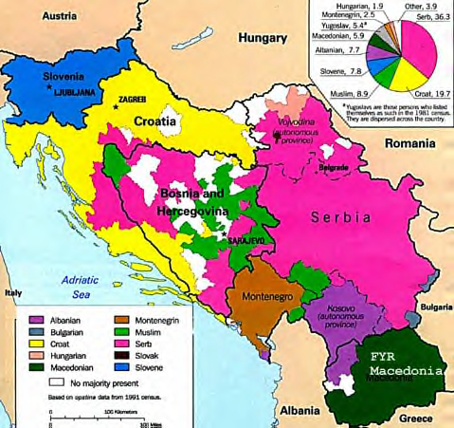

FR of Yugoslavia:
- Која је највећа етничка група?
- Колики је проценат Хрвата и где живе?
- Да ли Словенаца има на Косову?
- Где све живе Срби?
- Где живе Мађари у Југославији?
- Где живи већина Муслимана?
- Колики је проценат Срба?

Geography Serbian SOLT 1
Application Activities Module 4 Lesson 2

Activity 4
The following texts will give you some information about the former Yugoslav republics. Read each text and do the activity that follows.

Словенија се налази у југоисточној Европи. На северу се граничи са Аустријом, на североистоку са Мађарском, на западу са Италијом и на југу са Хрватском. Њена површина је 20,253 квадратних километара. Главни град Словеније је Љубљана. То је град са 300.000 становника. У њему се налазе многе цркве и музеји. Словенци воле да скијају. Словенија има много планина. Њене зиме су веома хладне, а лета су топла. 35 километара од Љубљане се налази Блед, најлепше језеро у Алпама.

Хрватска се граничи са Словенијом. Њена површина је 56,510 квадратних километара. Главни град Хрватске је Загреб. Хрватска излази на Јадранско море. На Јадранском мору су познати хрватски градови Сплит, Задар, Дубровник, Шибеник. Тај део Хрватске се зове Далмација. Највећа лука на Јадрану је Ријека. Хрвати лети иду на море. Хрватска има топла лета и хладне зиме.

Босна и Херцеговина се налази између Хрватске и Србије. Њен главни град је Сарајево. Сарајево је град различитих култура. У њему се могу видети културе истока и запада: џамије, цркве и синагоге. У Сарајеву су одржане и Олимпијске игре 1984. године. 135 километара од Сарајева се налази Мостар. То је највећи град у Херцеговини и лежи на реци Неретви. Поршина Босне и Херцеговине је 51,129 квадратних километара. У Босни и Херцеговини живе 3 етничке групе: Бошњаци или Босански Муслимани, Босански Срби и Босански Хрвати.

Македонија, (призната од стране УН као Бивша Југословенска Република), сада је независна држава. Њен главни град је Скопље. Површина Македоније је 25,713 квадратних километара. Најдужа река у Македонији је Вардар. Скопље има 420.000 становника. Већина становника су Македонци. Они говоре македонски, пишу ћирилицу и претежно су православци. Македонија је пуна планина. Јужни делови имају благу климу.

Geography Serbian SOLT 1
Application Activities Module 4 Lesson 2

Activity 4 (continued)

Look at the images below. According to the information that you’ve just read, decide which image belongs to which former republic.

1. 2.
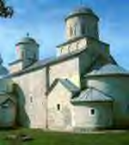
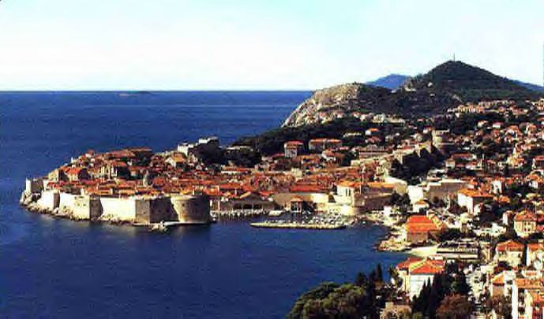

3. 4.
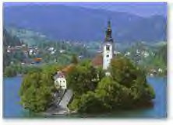
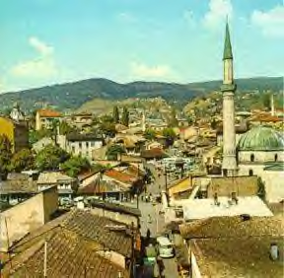

- What is the name of the largest city in Herzegovina?
- What event was held in Sarajevo in 1984?
- What is the population number of Skoplje?
- What do Slovenians like to do in the winter?
- The variety of the West and East cultures could be found in what state?
- Which state is larger: Croatia or Slovenia?
- What is the name of the longest river in Macedonia?
- What is the name of the most beautiful lake in the Alps?

Geography Serbian SOLT 1
Application Activities Module 4 Lesson 2

Activity 5
Study the map below and decide if the statements are true or false.
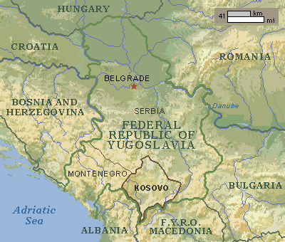

T F
1. Косово се налази северно од Београда. _____ _____

2. Косово се не граничи са Бугарском. _____ _____

3. Косово је веће од Србије. _____ _____

4. Са леве стране Косовске границе је Црна Гора. _____ _____

5. Албанија се налази са десне стране Косова. _____ _____

Geography Serbian SOLT 1
Application Activities Module 4 Lesson 2

Activity 6
Read the text about the Republic of Serbia and fill in the table below.
Србија се налази у централном делу Балканског полуострва. Њена површина је 88,361 квадратних километара. Србија има претежно континенталну климу. Србија је раскрсница Европе. Међународни путеви и железничке пруге чине најкраћу везу између Западне и Централне Европе са једне стране, и Блиског истока, Азије и Африке са друге стране. Најдужа река Србије је Дунав. Србија има две покрајине: Косово и Војводину. Главни град Војводине је Нови Сад, а Косова Приштина.
General location of Serbia
Size of the area
Climate
The longest river
Provinces
Three capital cities

Activity 7
You will hear facts and figures related to the FRY. Listen carefully to the instructor and fill in the necessary information below.

Федеративна Република Југославија се налази на __________ Европе.
Укупна површина земље износи ___________ квадратних километара.
Србија има површину од __________ квадратних километара.
Површина Црне Горе је _____________ квадратних километара.
Површина копна износи ____________.
Водена површина је ____________ квадратних километара.

Geography Serbian SOLT 1
Application Activities Module 4 Lesson 2

Activity 7 Map

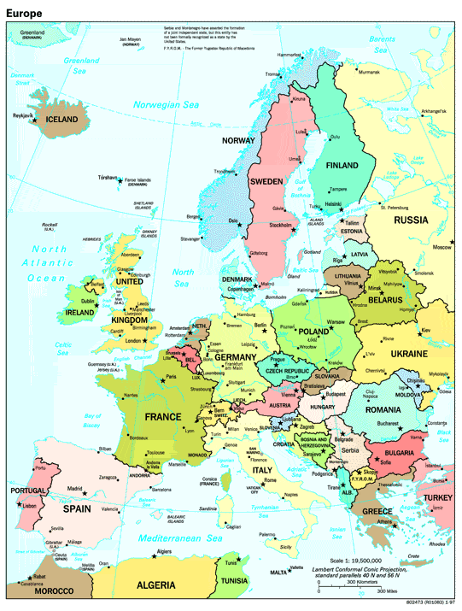
Geography Serbian SOLT 1
Skill Enhancement Activities Module 4 Lesson 2

Activity 1
The instructor will read names of the lakes located in different republics and states. Your job is to write the area size of each lake and the name of the republic or state where certain lakes can be found.

Језеро | Површина | Република/Држава
Вранско
Охридско
Дојранско
Скадарско
Бохињско

Activity 2
You will hear the facts and numbers related to the former Yugoslav republics. While listening to the instructor, fill in the table with the necessary information.

 | Граничи са | Етничка група | Проценат
Хрватска
БЈР Македонија
Словенија
Босна и Херцеговина

Geography Serbian SOLT 1

Skill Enhancement Activities Module 4 Lesson 2

Activity 3
Посета Београду. Below are the images from Belgrade. Listen to the instructor, and then number the images in the order they are presented.

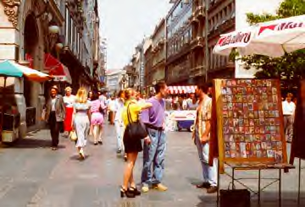
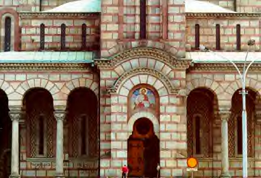

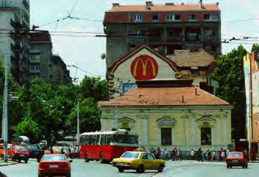
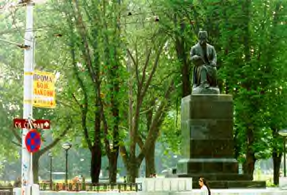

© 1996-2000 Serbian Unity Congress

Activity 4
According to the images from the previous activity, decide if the statements are true or false.

T F

1. Кнез Михајлова улица је веома мирна. _____ _____

2. Споменик Вука Караџића је окружен дрвећем. _____ _____

3. Стране компаније су забрањене у Београду. _____ _____

4. Црква Светог Марка има икону на улазу. _____ _____
Geography Serbian SOLT 1
Skill Enhancement Activities Module 4 Lesson 2

Activity 5
Study the map of Serbia and Montenegro and answer the questions.
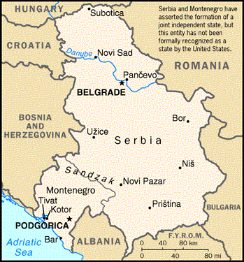

1. Где се налази Суботица?

2. Која лука се налази у Црној
Гори близу границе са
Албанијом?

3. Које државе су са десне
стране Србије?

4. Да ли је Хрватска западно
или источно од Србије?

Activity 6
You are in the FR of Yugoslavia and your new friends would like to get some information about the U.S. Prepare your presentation. Your presentation should include the following facts: the country’s location, size, population number, number of states, names of the capital cities, the name of the longest river and names of the ethnic groups living in the U.S.

________________________________________________________________________________________________________________________________________________________________________________________________________________________________________________________________________________________________________________________________________________________________________________________________________________________________________________________________________________________________________________________________________________________________________________________________________________________________________________________________________________________________________________________________________________________________________________________________________________________________________________________________________________________________________________________________________________________________________________________________________________________________________________________________________________________________________________________________________________________________________________________________
Geography Serbian SOLT 1
Skill Enhancement Activities Module 4 Lesson 2

Activity 7
Read the text about Montenegro and choose the best answer.
Црна Гора је најмања југословенска република. То је планинска земља. Највећа планина тамо је Дурмитор. На Дурмитору се налазе многа језера и кањони. Познате су реке Тара и Пива. Једина прашума у Европи се налази у Црној Гори и зове се Перућица. Црна Гора има веома лепе плаже на Јадрану.

1. Montenegro is mostly:

a. plain country b. mountain country c. both

2. Durmitor is:

a. a mountain b. a river c. a jungle

3. The well-known rivers in Montenegro are:

a. Tara and Durmitor b. Tara and Perucica c. Tara and Piva

4. The only jungle in Europe is located:

a. in Montenegro b. outside of Montenegro c. on the Adriatic sea

Geography Serbian SOLT 1
Homework Module 4 Lesson 2

Activity 1
Soldier Steel and soldier Vasic are talking about the former Yugoslavia. Listen to their conversation and answer the questions.

- What is the name of soldier Vasic?
- How many republics and provinces did Yugoslavia have?
- What was the area size of the former Yugoslavia?
- Where are the largest lakes located?
- Which two rivers are mentioned in the conversation?

Activity 2
Read the text about Budva, one of the most beautiful cities on the Montenegro-coast. After reading, decide if the statements are true or false.

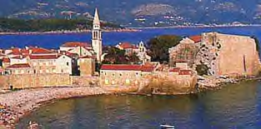

Будванска ривијера се налази у средњем делу Црногорског приморја. Њена површина износи 122 квадратна километра. Будва има 17000 становника. Највеће општине су Будва, Петровац, Свети Стефан и Бечићи. Будва има медитеранску климу са благим зимама и веома топлим летима. Средња температура у јануару износи 8°C, а у јулу 24°C. Број сунчаних сати је 2300 годишње. Температура мора у фебруару износи
11,7°C, а у августу 24,7°C.

Stari grad Budva (the Old Town Budva)

T F

1. The city of Budva is located in the _____ _____
east part of the Montenegro-coast.

2. The water area size is 122 square km. _____ _____

3. Budva has mild winters and warm _____ _____
summers.

4. The highest temperature in January _____ _____
is 8°C.

5. Budva has 2300 sunny hours per _____ _____
year.
Geography Serbian SOLT 1
Homework Module 4 Lesson 2

Activity 3
You will hear 10 names of people and their nationality. Your job is to write the nationality next to each name in English. Be careful! The names are recorded in random order.

Име и презиме | Етничка група
Мехмед Агић
Андреј Петрич
Тони Ривера
Абид Ружди
Џон Леви
Марко Тодоровић
Хелмут Шулц
Снежана Дејановић
Лидија Бански
Драган Манојловић

Activity 4
Read the following text and fill in the necessary information in the table below. Look for the general context.
У градовима Југославије се сваке године одржавају разни фестивали. Београд је домаћин филмског фестивала у фебруару, интернационалног фестивала позоришта у септембру, летњег џез фестивала и фестивала класичне музике у новембру. Нови Сад има драмски фестивал Стеријино Позорје и дечији фестивал Јован Јовановић Змај. У Будви се сваке године одржава летњи фестивал.

1. What?
2. Where?
3. Jazz festival - Where?
When?
4. Children’s festival – Name?
5. Theater festival – Where?
When?

